PEDIDO DE PROVIDÊNCIAS Nº 1861/2021
Operação tapa-buracos na Rua Felipe Camarão, nas proximidades do nº 27, no Bairro Guarani.
Solicita-se, após os trâmites regimentais, que seja enviada cópia da presente proposição ao Poder Executivo, para que realize a seguinte providência:
Operação tapa-buracos na Rua Felipe Camarão, nas proximidades do nº 27, no Bairro Guarani.
Novo Hamburgo, 17 de maio de 2021.
Vereador Felipe Kuhn Braun

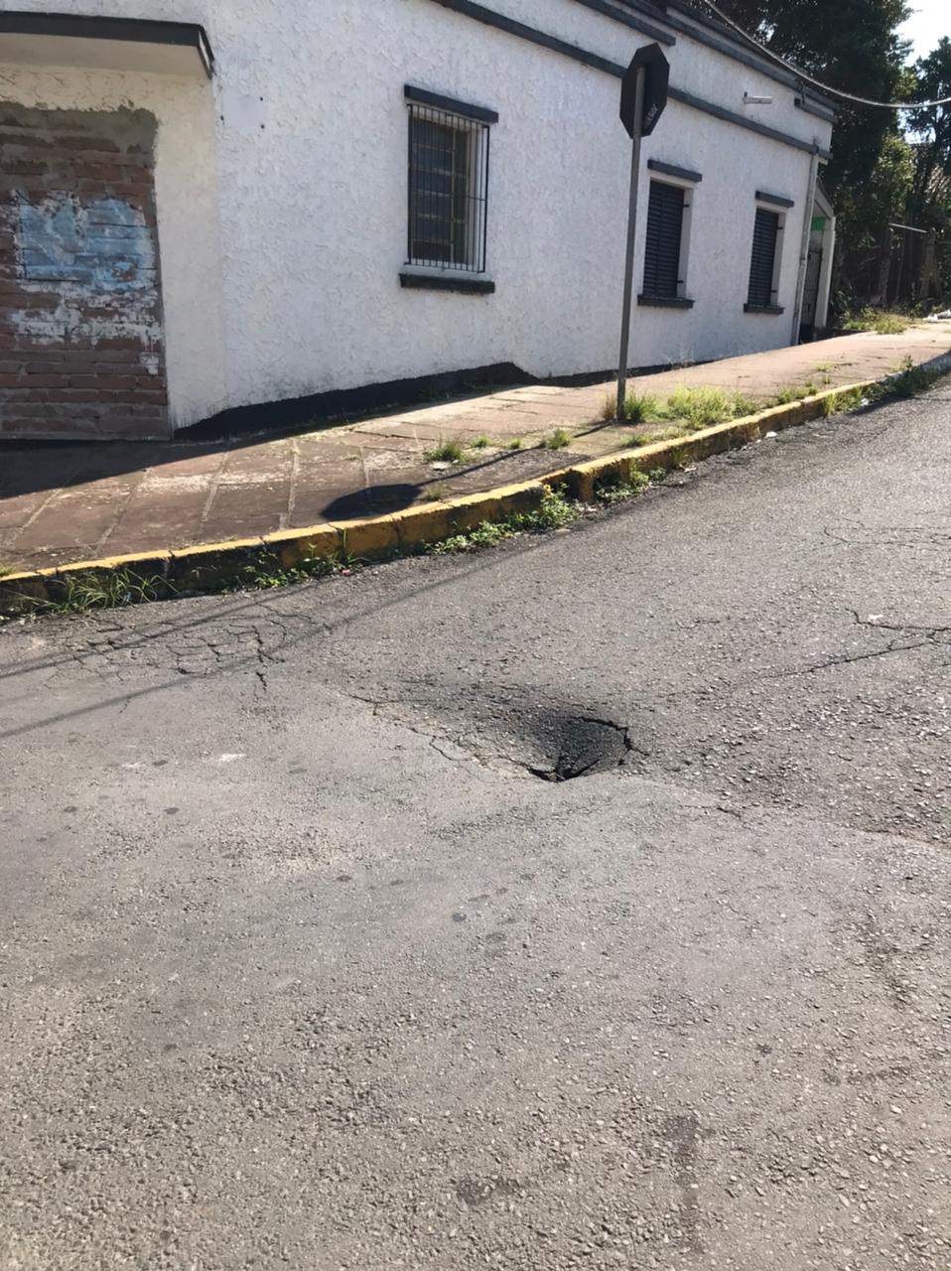

Obs.: redação conforme o original do autor.
/EL

